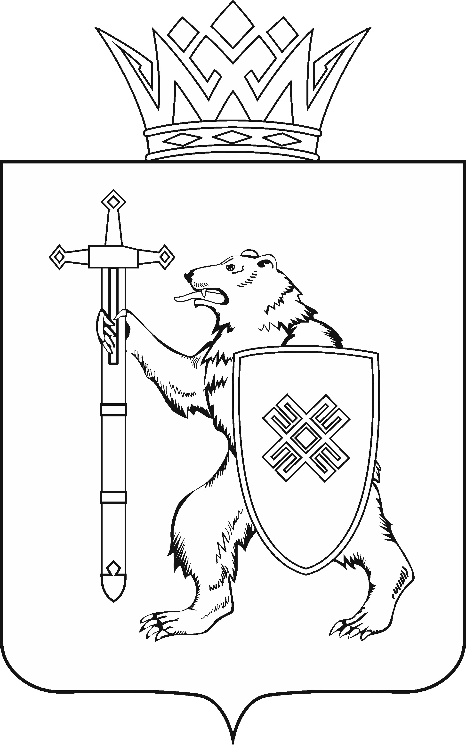
МАРИЙ ЭЛ РЕСПУБЛИКЫН КУГЫЖАНЫШ ПОГЫНЖО  ЗАКОНОДАТЕЛЬСТВЕ  КОМИТЕТ  Ленин проспект, 29-ше,  Йошкар-Ола, 424001 |  | ГОСУДАРСТВЕННОЕ СОБРАНИЕ РЕСПУБЛИКИ МАРИЙ ЭЛ  КОМИТЕТ  ПО ЗАКОНОДАТЕЛЬСТВУ  Ленинский проспект, 29,  г. Йошкар-Ола, 424001
Тел. (8362) 64-14-17, 64-13-99, факс (8362) 64-14-11, E-mail: info@gsmari.ru

ПРОТОКОЛ № 53

РАСШИРЕННОГО ЗАСЕДАНИЯ КОМИТЕТА

27 мая 2021 года  11.30 | Зал заседаний  Дворца Конгрессов  Республики Марий Эл

1. О результатах рассмотрения проекта закона Республики Марий Эл «О поправках к Конституции Республики Марий Эл» (второе чтение).
Комитет решил:
1. Поправки Главы Республики Марий Эл и Комитета Государственного Собрания Республики Марий Эл по законодательству поддержать, оформить их в виде таблицы поправок № 1 и рекомендовать к принятию Государственным Собранием Республики Марий Эл.
2. Поправку депутатов Государственного Собрания Республики Марий Эл Заболотских А.В., Глущенко Н.В. и Шайдуллина С.С. не поддержать, оформить ее в виде таблицы поправок № 2 и рекомендовать Государственному Собранию Республики Марий Эл отклонить указанную поправку.
3. Внести проект закона Республики Марий Эл «О поправках к Конституции Республики Марий Эл», подготовленный ко второму чтению с учетом поправок Главы Республики Марий Эл и Комитета Государственного Собрания Республики Марий Эл по законодательству, на рассмотрение восемнадцатой сессии Государственного Собрания Республики Марий Эл и рекомендовать его к принятию во втором чтении.
4. Предложить Президиуму Государственного Собрания Республики Марий Эл включить в повестку дня восемнадцатой сессии Государственного Собрания Республики Марий Эл вопрос «О проекте закона Республики Марий Эл «О поправках к Конституции Республики Марий Эл» (второе чтение).
5. Поручить председателю Комитета по законодательству А.В.Павлову представить доработанный проект закона Республики Марий Эл «О поправках к Конституции Республики Марий Эл» на восемнадцатой сессии Государственного Собрания Республики Марий Эл.

